**教 学 工 作 简 报**

2015-2016学年 第26期（总第213期）

河南省工业学校教务处督导办 2015年12月21日

**经管系组织学生参观可口可乐公司**

2015年12月18日下午，经管系组织15商务班和14客服班两个班的全体学生到郑州太古可口可乐公司进行了参观学习，这是经管系为《企业管理基础知识》和《市场营销》两门专业课所组织的理论与实践对接的教学实践活动。通过公司讲解员的讲解，同学们了解了可口可乐公司独特的营销系统，理解了创新营销对企业的作用更看到了品牌与商标的价值。

可口可乐公司是一个拥有上百年历史的跨国公司，从第一杯可乐在美国诞生至今已经过去了129年的时间，目前可口可乐产品的覆盖面已经从美国涵盖到世界各地。这样一个企业的创建、发展、壮大让学生可以实实在在感受到企业管理不仅仅是在办公室里看看文件、定定制度那么简单。

通过讲解同学们了解了，可口可乐公司独特的营销系统，理解了创新营销对企业的作用更看到了品牌与商标的价值；在生产管理和设备管理的内容方面，书上的内容简单枯燥，仅仅用语言很难让学生真正了解生产和设备到底是怎样运作的。今天下午的参观，学生们亲眼看到他们平时不离手的可口可乐是怎样一步步从糖浆变成他们爱喝的饮料的，也看到了自动化生产的流水线，在这样的企业上班，一定会感到非常自豪的。

整个参观过程中，学生一直保持安静的状态，组织井然有序，听讲认真，学生的学习状态比在教室里面好很多，有组织的外出参观也是专业课程学习的一个基本内容。学生们在学习的过程中轻松、愉悦地接收了很多知识。

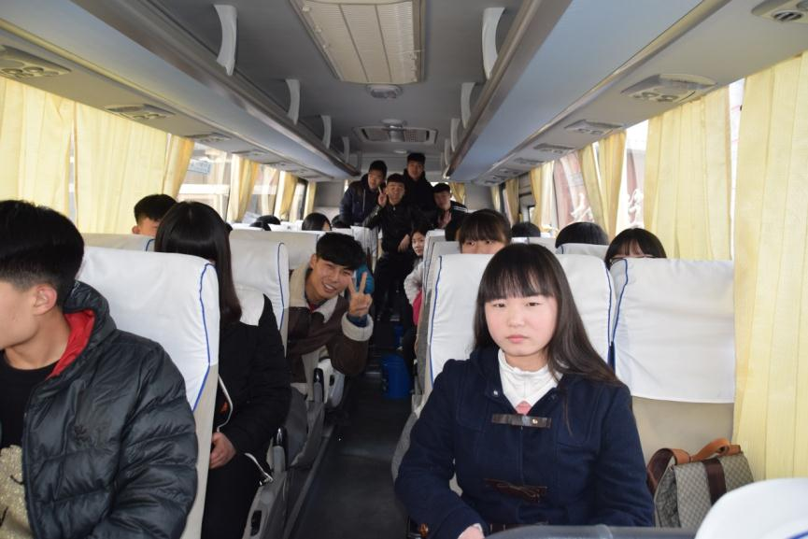

（期盼尽快到公司兴奋的同学们）

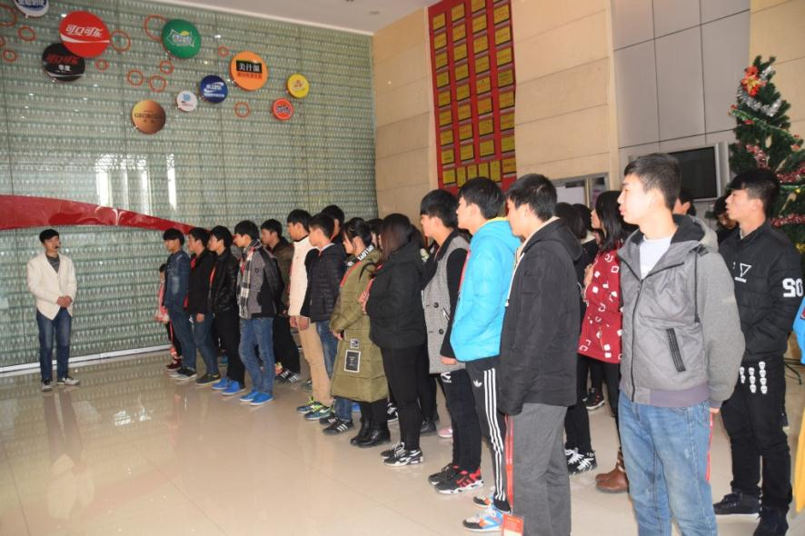

（公司讲解员在讲公司发展史）

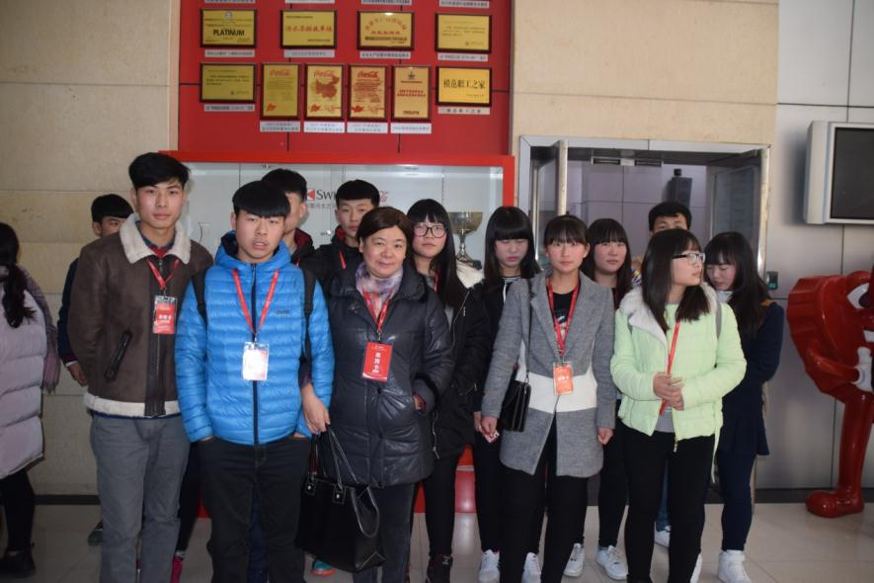

（老师和学生一起参观企业）

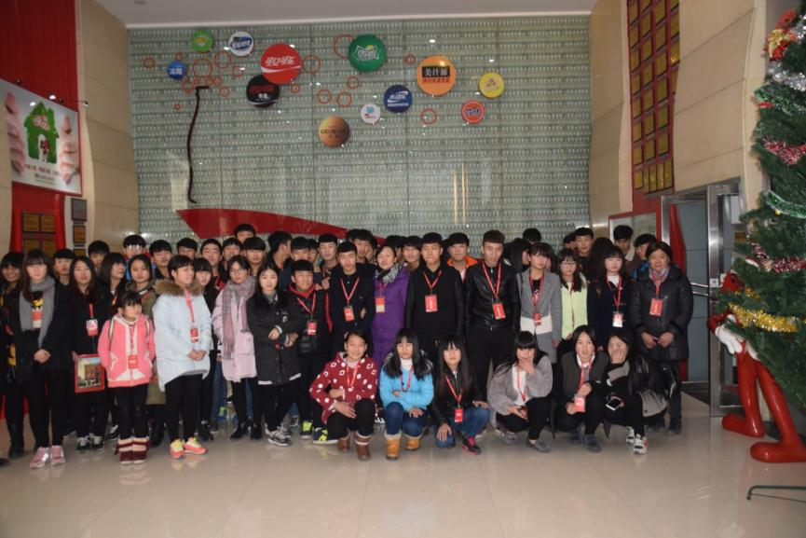

（参加考察参观师生共同合影）

经管系供稿

2015年12月21日